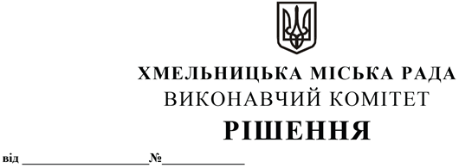

Про надання дозволу Красношлик Оксані Григорівні на збільшення площі тимчасової споруди для провадження підприємницької діяльності на власній земельній ділянці

Розглянувши звернення гр. Красношлик Оксани Григорівни, керуючись законами України «Про регулювання містобудівної діяльності», «Про місцеве самоврядування в Україні», наказом Міністерства регіонального розвитку, будівництва та житлово-комунального господарства України від 21.10.2011 № 244 «Про затвердження Порядку розміщення тимчасових споруд для провадження підприємницької діяльності» із внесеними змінами, виконавчий комітет міської ради

В И Р І Ш И В:

1. Надати дозвіл Красношлик Оксані Григорівні на збільшення площі тимчасової споруди для провадження підприємницької діяльності – кіоску, який розміщений на власній земельній ділянці по вул. Городній (біля буд. №25) з 9.0 м. кв до 30.0 м. кв..
2. Контроль за виконанням рішення покласти на заступника міського голови М. Ваврищука.

Міський голова Олександр СИМЧИШИН

